Suivez les même procédures jusqu’à étape 4.

Etape 5 :

Sélectionne G7 pour crée un fichier grafcet.

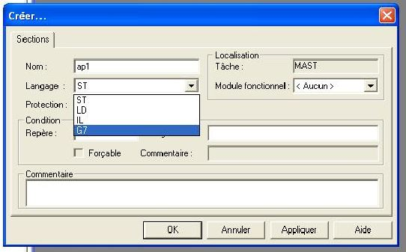

Etape 6 :

Dans les Sections double click le fichier de forma G7 pour commencer votre travail sur grafcet.

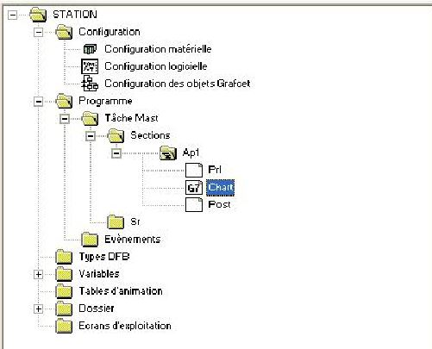

Lisez bien les indications, celles vous permet de construire votre projet. Attention, la liaison orientée vers le haut se fait à l’aide des touches de sens du clavier.

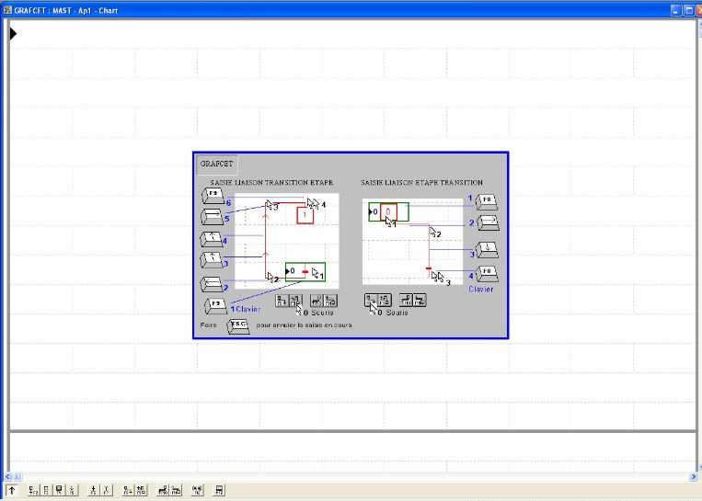

Etape 7 :

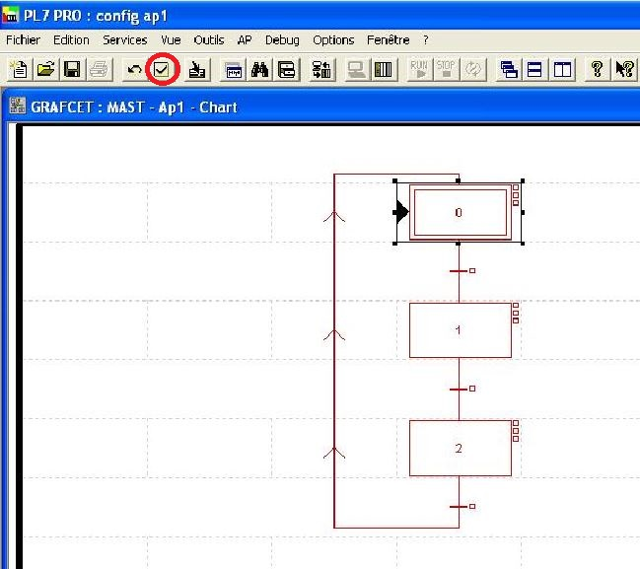

Une fois votre grafcet est fait il est rouge, ça va dire qu’il n’est pas encore validé, pour valider il faut appuyer sur le bouton <<valider>> , il doit être noir d’après la validation si aucune erreur est posé.

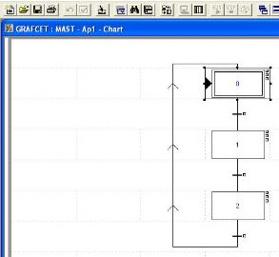

Dans ce moment les 3 cases en haut au droit sont vides, clic droit sur un état et choisi ce que vous voulez configurer pour cette état en utilisant un langage proposé. La suite de présentation est présentée avec langage ST.

La validation est toujours faite à l’aide du bouton <<valider>> . S’il a une erreur de compilation, la partie qui contient l’erreur va sélectionner comme dans la figure ci-dessous. Ici l’erreur c’est que la partie ap1 ne contient pas St30.

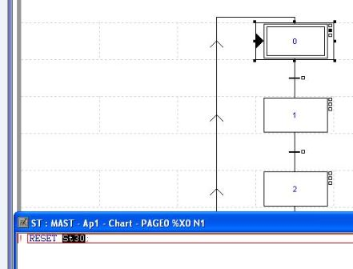

Le case correspond à votre demande devient maintenant rempli quand la configuration est faite et vous pouvez fermer la fenêtre de description ST et continuer travailler sur les autres états et transitions.

Vous pouvez faire la configuration pour les transitons.

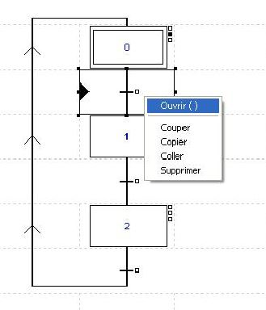

Attention, les commandes pour les états sont terminé avec < ;> comme habitude mais pour les transitions il ne faut pas mettre < ;> à la fin, sinon ça va gérer une erreur de compilation.

Etape 8 :

Quand vous aurez finir le grafcet vous pouvez connecter au automate et commencer le test.

Vous pouvez consulter actualité de l’état en fessant un clic droit sur un état, l’état noir est l’état activé.

